**TRƯỜNG THCS ÁI MỘ**

**Hội nghị tổng kết phong trào**

**“Giỏi việc nước, đảm việc nhà” năm 2019**

***Người viết: Trần Thị Thúy***

Thực hiện Hướng dẫn số 01/HD-LĐLĐ ngày 12 tháng 02 năm 2020 của Liên đoàn lao động quận Long Biên về việc tổ chức tổng kết ***Phong trào thi đua “Giỏi việc nước, đảm việc nhà”*** ***năm 2019***, được sự chỉ đạo của Chi bộ nhà trường, sáng ngày 22 tháng 2 năm 2020, Công đoàn trường THCS Ái Mộ long trọng tổ chức Hội nghị tổng kết ***Phong trào thi đua “Giỏi việc nước, đảm******việc nhà” năm 2019***, khen thưởng các đồng chí cán bộ, giáo viên, nhân viên nữ có thành tích xuất sắc trong phong trào.

Tới dự và chỉ đạo Hội nghị có: Đồng chí Ngô Thị Nga - Bí thư chi bộ - Hiệu trưởng nhà trường, các đồng chí trong Ban giám hiệu. Hội nghị có đông đủ các đồng chí cán bộ, giáo viên, nhân viên nhà trường. Trong đó nữ 61 đồng chí chiếm tỉ lệ: 81%

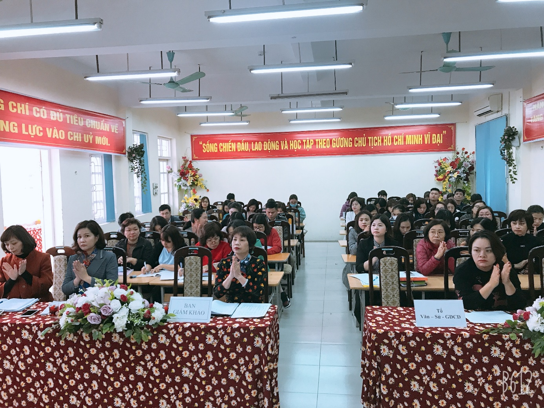

Mở đầu chương trình, đồng chí Nguyễn Thị Kim Nhung - Chủ tịch Công đoàn nhà trường đọc báo cáo tổng kết ***phong trào “Giỏi việc nước, đảm việc nhà” năm 2019*** của nhà trường. Trong năm 2019, các đồng chí nữ CB, GV, NV trong nhà trường đã phát huy tiềm năng, trí tuệ, lao động giỏi, lao động sáng tạo, góp phần hoàn thành thắng lợi các mục tiêu của nhà trường, thi đua lao động và công tác giỏi, hoàn thành tốt nhiệm vụ được giao với năng suất, chất lượng và hiệu quả như: công tác nâng cao chất lượng giáo dục đức dục, trí dục, bồi dưỡng giáo viên giỏi, học sinh giỏi, ứng dụng CNTT trong giảng dạy, công tác thư viện, công tác tự làm đồ dùng dạy học, được Phòng GD&ĐT quận Long Biên khẳng định chất lượng giảng dạy, chất lượng học tập của trường đạt kết quả xuất sắc 100% các đồng chí nữ CB, GV, NV thi đua nhằm thực hiện 3 tốt: ***“Dạy tốt, học tốt, quản lý tốt”***. Tập trung đẩy mạnh thực hiện cuộc vận động: ***“Dân chủ - Kỷ cương - Tình thương trách nhiệm”***, ***“Mỗi thầy, cô giáo là một tấm gương đạo đức, tự học và sáng tạo”***. Nhà trường đã có 10 bài viết nêu gương điển hình ***“Người tốt, việc tốt”*** gửi về Ban thi đua quận. Đồng chí Vũ Ninh Hà đạt giải nhất cấp TP trong cuộc thi viết về gương điển hình ***“Người tốt, việc tốt”***. Đồng chí Ngô Thị Nga – Hiệu trưởng nhà trường được UBND quận Long Biên tặng giấy khen trong phong trào ***“Người tốt, việc tốt”*** quận Long Biên năm 2019. 100% CB, GV, NV nữ nhà trường tham gia ủng hộ góp quỹ ***“Vì biển, đảo Việt Nam 2019”***. Tổng số tiền đóng góp:10.945.000 đồng; tham gia ủng hộ quỹ phòng chống dịch bệnh nguy hiểm HIV. Tổng số tiền: 2.950.000 đồng. Ban nữ công đã tổ chức tốt hoạt động ***“Vui tết trung thu năm 2019”***; Tặng quà học sinh con CB, GV, NV và các em HS có hoàn cảnh khó khăn. 100% CB, GV, NV nữ hưởng ứng các phong trào thi đua, các cuộc vận động, thực hiện tốt công tác xã hội hóa giáo dục và công tác nhân đạo từ thiện trong ngành; thực hiện đảm bảo trật tự, an toàn giao thông trong CNVCLĐ quận Long Biên năm 2019. 100% nữ CB, GV, NV thi đua hưởng ứng đợt thi đua cao điểm ***“Hưởng ứng Công nhân, Tháng Vệ sinh ATLĐ năm 2019”***; thực hiện hiệu quả ***“Năm nâng cao hiệu lực, hiệu quả hoạt động của hệ thống chính trị”*** của Thành phố, vì một quận Long Biên ***“Xanh - sạch - đẹp”***, ***“Đẩy mạnh học tập và làm theo tư tưởng đạo đức phong cách Hồ Chí Minh”***, xây dựng nếp sống thanh lịch, văn minh.

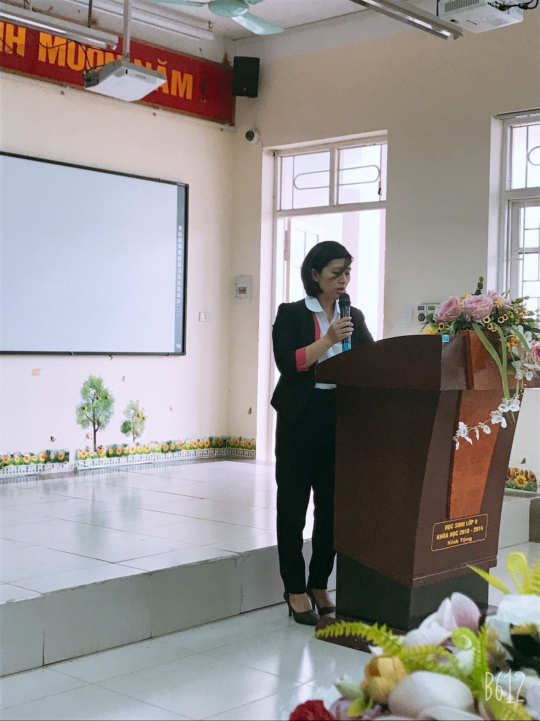

Tiếp theo chương trình, thay mặt Ban tổ chức, đồng chí Nguyễn Thị Kim Nhung công bố quyết định khen thưởng và trao thưởng cho 9 đồng chí CB, GV, NV nữ có có thành tích xuất sắc trong phong trào:

1. Đồng chí Ngô Thị Nga

2. Đồng chí Ngô Thị Bích Liên

3. Đồng Trần Thị Ngọc Yến

4. Đồng chí Vũ Thị Hương

5. Đồng chí Phạm Thùy Dương

6. Đồng chí Doãn Thị Xuân Thanh

7. Đồng chí Hồ Mai Thúy

8. Đồng chí Vũ Thị Thanh Tâm

9. Đồng chí Nguyễn Kim Anh

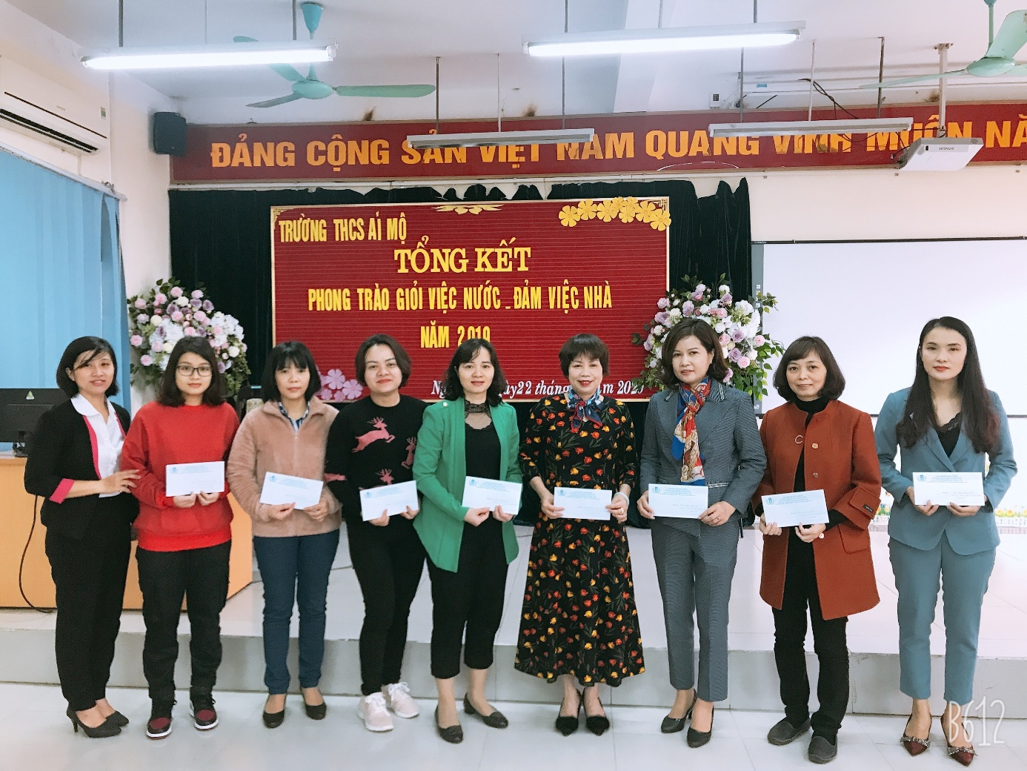

Căn cứ vào thành tích của đồng chí Ngô Thị Nga - Bí thư chi bộ, Hiệu trưởng nhà trường, Ban chấp hành công đoàn nhà trường đã lập hồ sơ đề nghị Liên đoàn lao động Quận Long Biên khen thưởng. Đồng chí Ngô Thị Nga là Bí thư chi bộ, Hiệu trưởng nhà trường có nhiều thành tích xuất sắc; có tinh thần trách nhiệm cao trong công việc, thực hiện tốt đường lối chính sách của Đảng pháp luật của Nhà nước; Tận tụy với nghề, gương mẫu, trung thực, cần kiệm liêm chính, chí công vô tư; Thực hiện có hiệu quả việc đổi mới, sáng tạo trong công tác quản lý, lãnh đạo đơn vị trong 5 năm qua, hoàn thành và hoàn thành xuất sắc các chỉ tiêu năm học đề ra. Bốn năm là lao động tiên tiến, bốn năm là chiến sĩ thi đua cấp cơ sở (năm học 2019 – 2020 chưa có kết quả). Năm 2015 – 2016; 2018 – 2019 được tặng Bằng khen của Chủ tịch UBND TP. Năm 2017 – 2018 được tặng Bằng khen của Bộ giáo dục và đào tạo. Năm 2018 – 2019 được tặng danh hiệu người tốt – việc tốt của UBND quận Long Biên. Thường xuyên tham gia hoạt động bồi dưỡng và tự bồi dưỡng nâng cao trình độ chuyên môn, đúc kết viết sáng kiến kinh nghiệm, có ý thức học hỏi, được đồng nghiệp tin cậy. Sáng kiến kinh nghiệm: 01 loại B cấp thành phố, 03 cấp Quận trong các năm học từ 2015 - 2016 đến 2018 - 2019 (năm 2019 – 2020 chưa có kết quả). Gia đình 4 năm liên tục được công nhận là ***“Gia đình văn hoá”***.

Phát huy những thành tích đã đạt được trong năm 2019. Năm 2020, BCH Công đoàn phát động ***Phong trào “Giỏi việc nước - Đảm việc nhà” năm 2020*** với các nội dung cụ thể: Xây dựng tập thể Công đoàn gồm các đ/c người nữ CNVC-LĐ có lòng yêu nước, có tri thức, có sức khỏe, năng động, sáng tạo, có lòng nhân hậu, quan tâm đến lợi ích xã hội và cộng đồng. Thi đua lao động và công tác giỏi, hoàn thành tốt nhiệm vụ được giao. Tích cực học tập nâng cao trình độ về mọi mặt, giỏi chuyên môn, nghiệp vụ tay nghề đáp ứng yêu cầu hội nhập và phát triển kinh tế đất nước. Tổ chức tốt cuộc sống gia đình, nuôi dạy con ngoan học giỏi, thực hiện tốt chính sách dân số - kế hoạch hóa gia đình, xây dựng tình yêu lành mạnh, xây dựng gia đình no ấm,bình đẳng, tiến bộ, hạnh phúc. Tích cực tham gia phòng chống các tệ nạn xã hội HIV/AIDS. Tích cực tham gia các hoạt động xã hội, quan tâm đến lợi ích xã hội và cộng đồng...

Sau thời gian làm việc khẩn trương, nghiêm túc, hội nghị tổng kết ***phong trào “Giỏi việc nước, đảm việc nhà” năm 2019*** của trường THCS Ái Mộ đã thành công tốt đẹp. Từ những kết quả đạt được của nhà trường, có thể khẳng định phong trào thi đua “Giỏi việc nước, đảm việc nhà” là một phong trào truyền thống góp phần nâng cao vị trí vai trò của nữ cán bộ giáo viên nhân viên nhà trường trên tất cả các lĩnh vực công tác, xã hội và gia đình.